Îmbunătăţirea serviciilor de transport public de călători cu metroul pe MAGISTRALA 2. BERCENI – PIPERA.
ACCES NOU LA STAŢIA DE METROU TINERETULUI.

- Date generale:

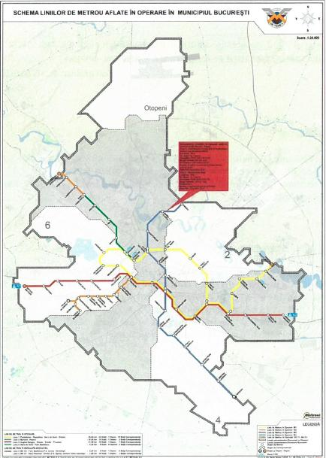
Investiţia Îmbunătăţirea serviciilor de transport public de călători cu metroul pe Magistrala 2 Berceni – Pipera cuprinde următoarele lucrări:

- realizarea unui acces nou la staţia de metrou Tineretului;
- înlocuirea căii de rulare – 18 km cale dublă;
- instalaţii electrice pentru interstaţii;
- instalaţii sanitare pentru interstaţii;
- achiziţia a 24 trenuri noi de metrou inclusiv a echipamentului îmbarcat de siguranţa a traficului

Proiectul Îmbunătăţirea serviciilor de transport public de călători cu metroul pe Magistrala 2 Berceni – Pipera este unul fazat astfel:
- Faza I POS-T 2007 -2013
- achiziţia a 24 trenuri noi de metrou inclusiv a echipamentului îmbarcat de siguranţa a traficului
- Faza II POIM 2014-2020
- înlocuirea căii de rulare – 18 km cale dublă
- realizarea unui acces nou la staţia de metrou Tineretului

- Finanţare:
Proiectul este finanţat din fonduri europene nerambursabile prin Programul Operaţional Sectorial Transport (POS-T) şi fazat în cadrul Programului Operaţional Infrastructură Mare (POIM).
3.
  - Achiziţia De Material Rulant - ˝Furnizarea şi punerea în funcţiune a 16 trenuri noi de metrou˝. - Finalizat
Contractant: Antreprenor General: Constructiones Y Auxiliar de Ferrocarriles S.A.(CAF)
Valoare contract: 97.012.450,00 Euro
    - “Furnizarea a 16 seturi de ATC pentru trenurile noi de metrou” - Finalizat
Contractant: Antreprenor General: Bombardier Transportation Italy S.P.A.

Valoare contract: 4.940.000 Euro
    - ”Furnizarea şi punerea în funcţiune a 8 trenuri noi de metrou“.- Finalizat
Contractant: Antreprenor General: Constructiones Y Auxiliar de Ferrocarriles S.A.(CAF) -
Valoare contract: 47.288.472 Euro fără TVA
    - “Achiziţionarea şi punerea în funcţiune a 8 seturi de echipament ATC îmbarcat pentru cele 8 trenuri noi de metrou”. - Finalizat
Contractant: Antreprenor General: Bombardier Transportation Italy S.P.A.
Valoare contract: 2.470.000 Euro fără TVA
  - Accese noi la staţia de metrou Tineretului
Execuţia de accese noi la staţia Tineretului
Contractant: Antreprenor General: Asocierea SOPMET S.A. (lider de asociere) – SOMET S.A. SCHINDLER ROMÂNIA S.R.L. – UTI GRUP S.A. – TIAB S.A.
Valoare contract:16.922.127,78 lei, fără T.V.A.

- Achiziţii Publice
  - Achiziţie lucrări pentru înlocuire cale de rulare şi instalaţii tunel - estimare valoare: 373.817.091 lei/84.066.182 Euro
  - Achiziţie servicii de consultanţă şi supervizare - estimare valoare: 8.402.986 lei/1.889.713 Euro

Pentru aceste achiziţii, se estimează a se începe procedurile în semestrul II 2018, având perioada de implementare de aproximativ 48 de luni de la data începerii lucrărilor.

- Stadiu Fizic
  - Accese noi la staţia de metrou Tineretului (contract nr. 70/2016 şi nr. 43/2016)
- Acces A: 70 %
- Acces B: 15 %
- Lucrări interioare: 65%
  - Achiziţia de material rulant : 100 %
Au fost recepţionate şi puse în funcţiune cele 24 trenuri tip CAF şi cele 24 seturi de echipamente ATC îmbarcat.
  - Cale de rulare
În prezent METROREX S.A., prin Proiectantul General realizează actualizarea Studiului de Fezabilitate, cu ajutorul Consultantului Comisiei Europene – JASPERS.

- Termen de finalizare - 03.08.2018 ( pentru contractul nr. 70/2016 cât și pentru contractul nr.43/2016 )

